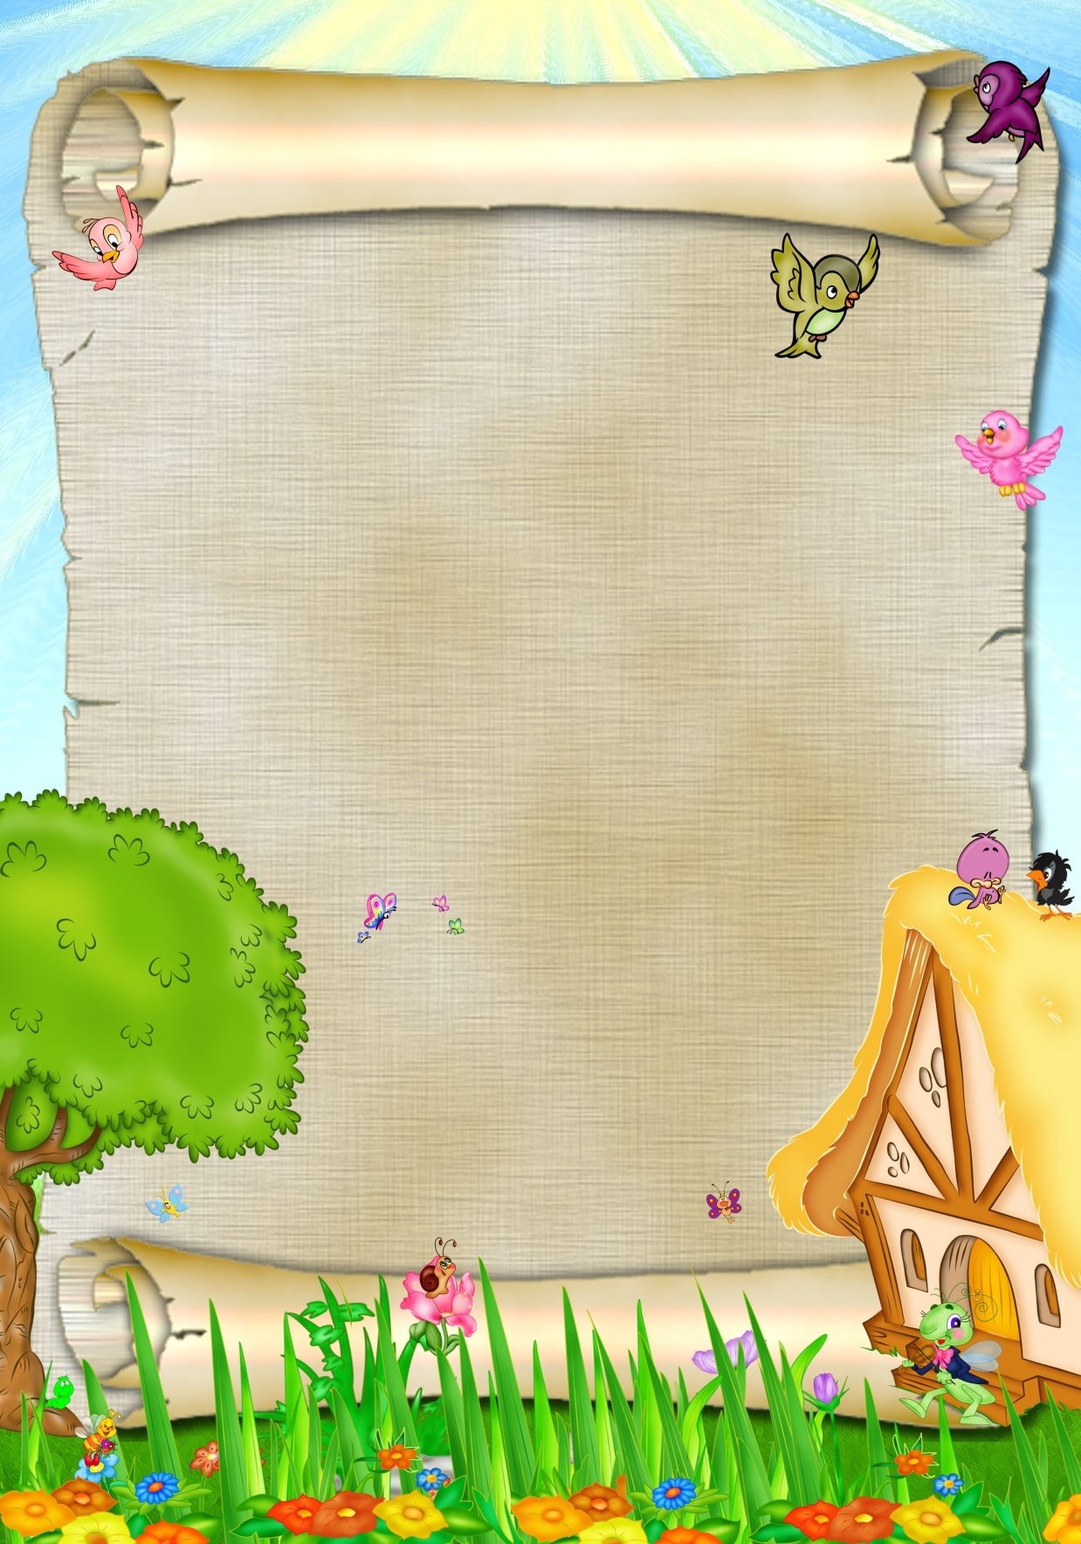
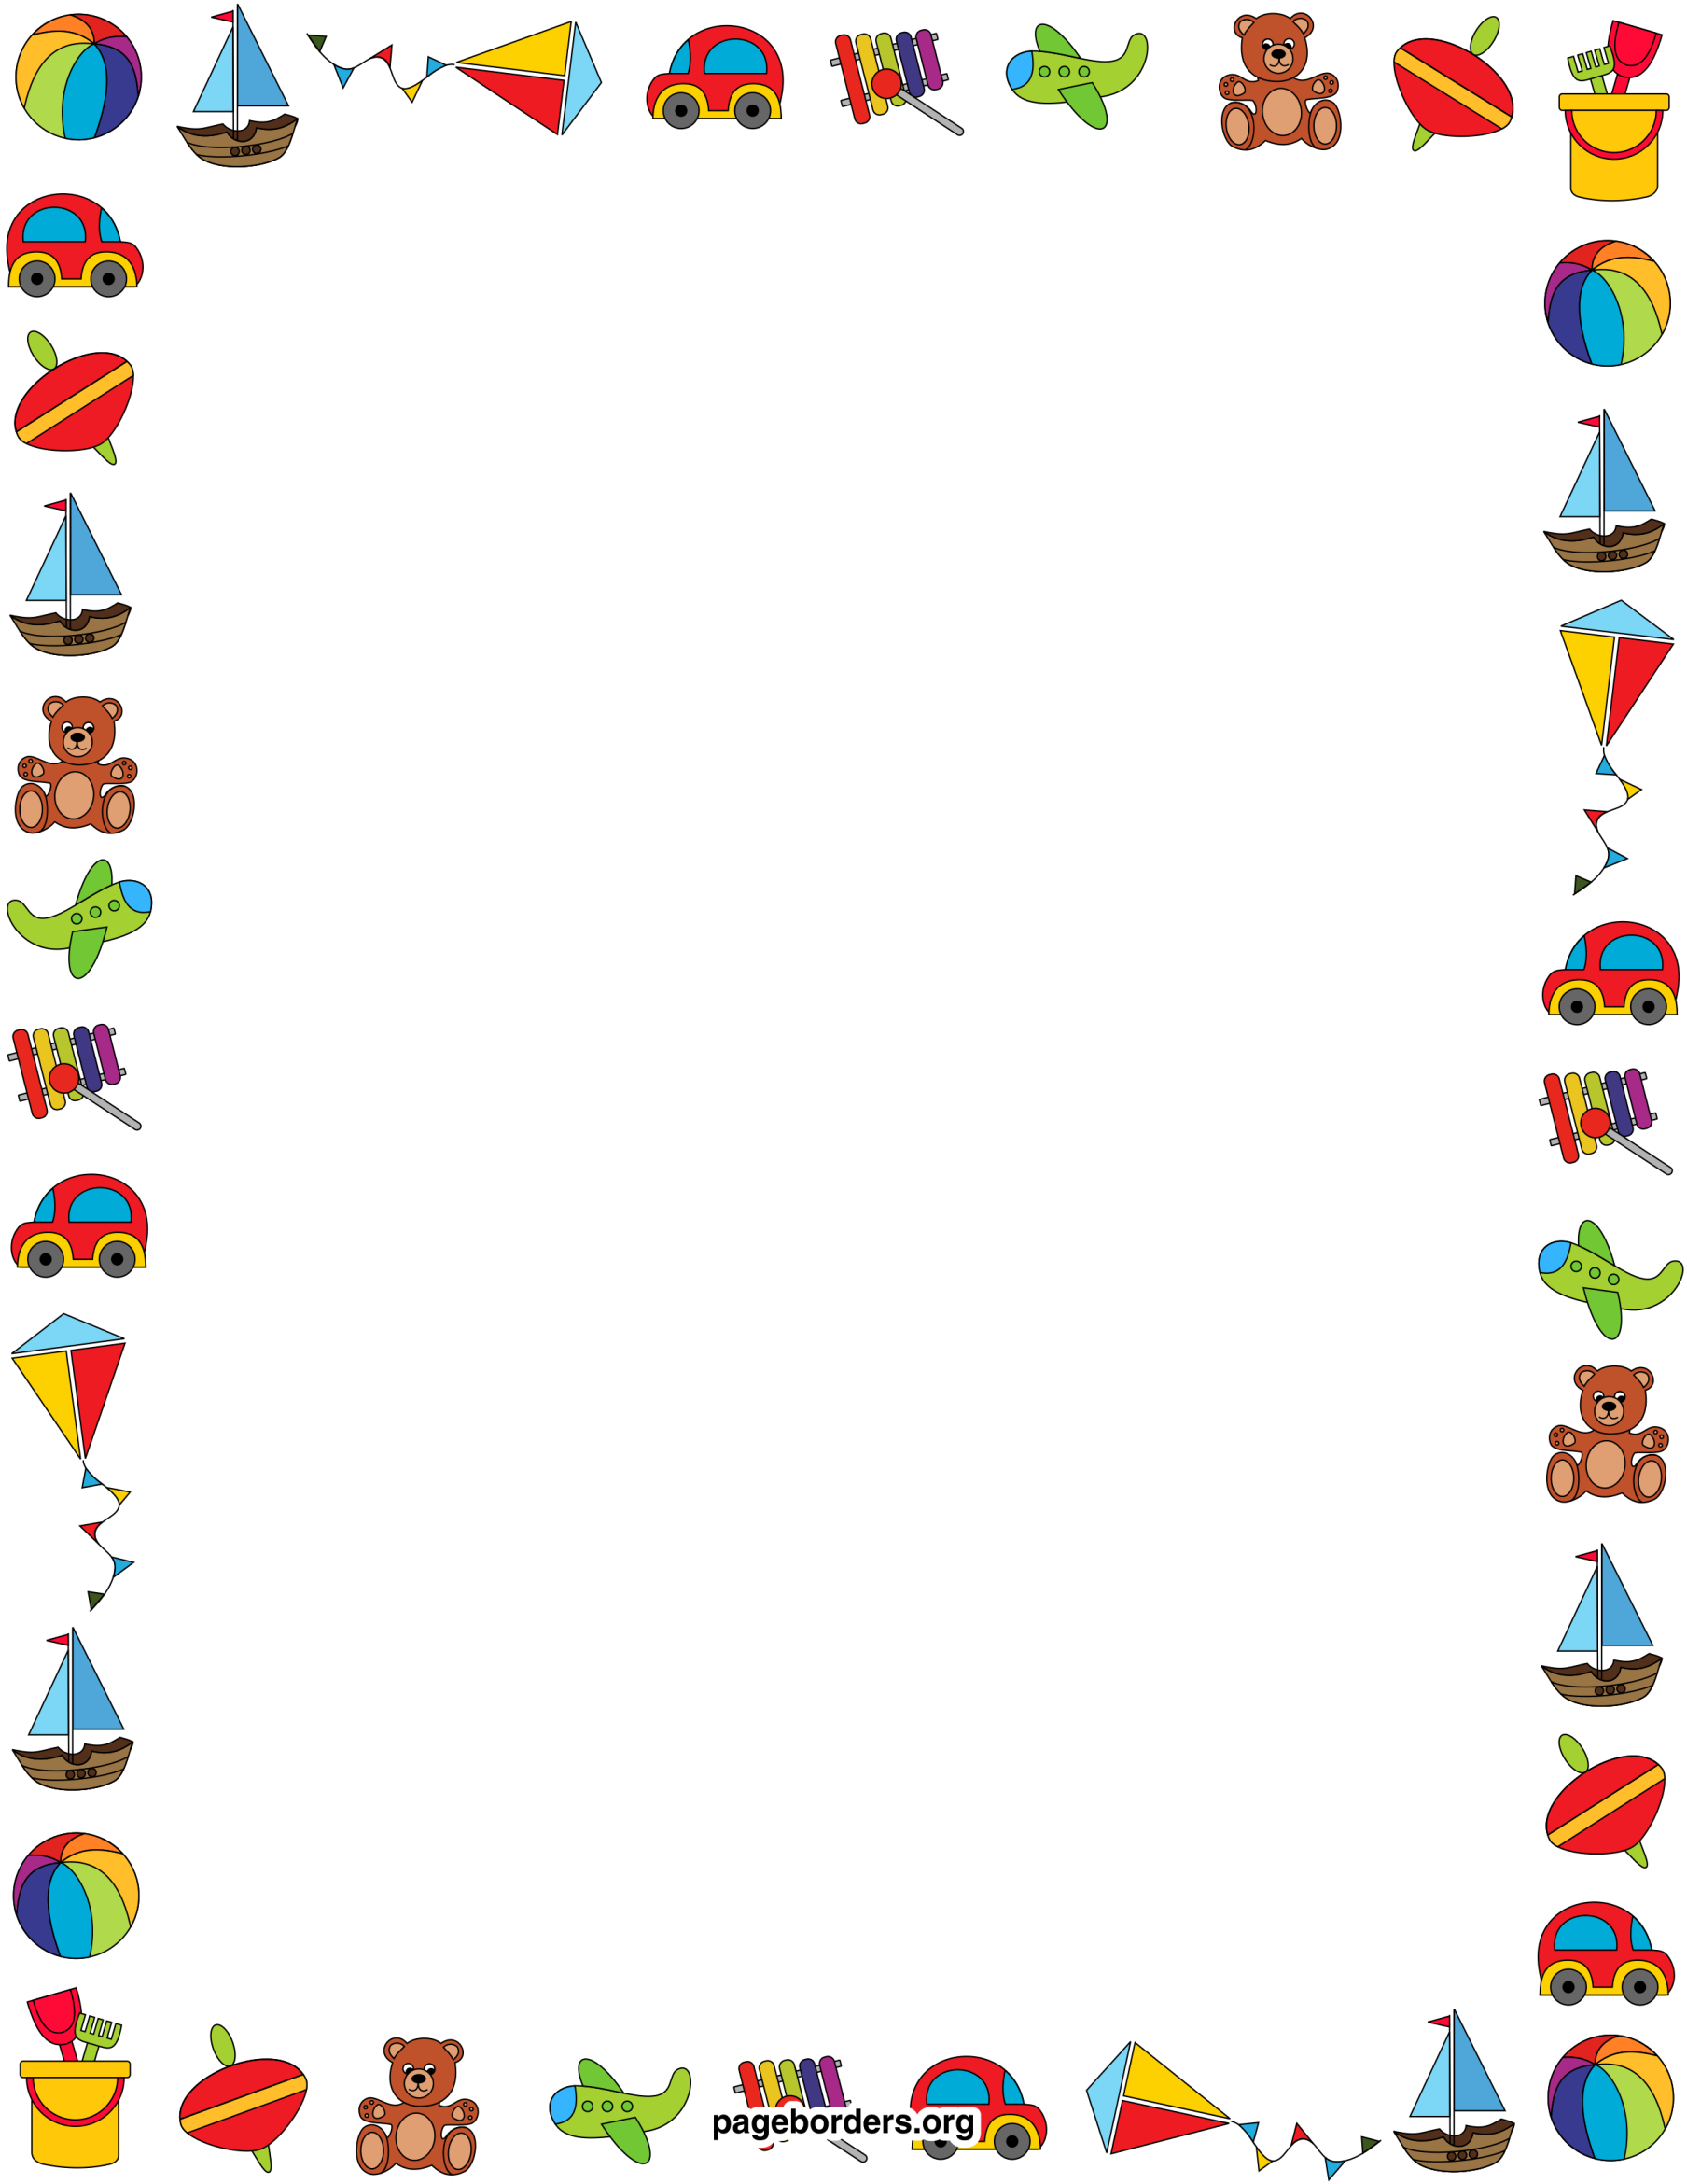
МБДОУ Пильнинский детский сад № 1 «Теремок»

Развивающий игротренинг для детей младшей группы

Составила воспитатель:
Семёнова Татьяна Алексеевна

Пильна

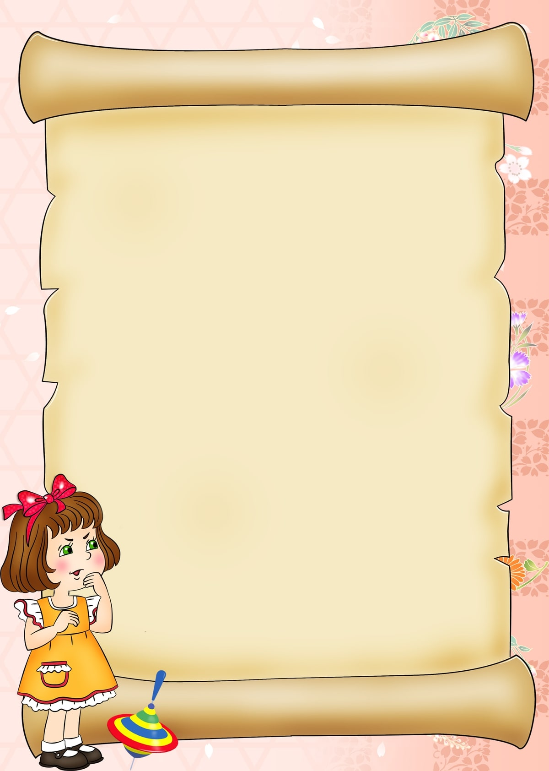

Игра для малыша – способ познания мира, его свойств и качеств, сложных взаимоотношений.
Играя, ребенок осваивает формы и величины вещей и предметов, их расположение в пространстве, различает цвета и звуки, реагирует, координирует движения, наблюдает и запоминает, расширяя свой кругозор. При этом работает воображение, память, мышление, развивается речь.
Методика основана на системе игровых упражнений, которые тренируют способность быстро и активно концентрировать, и развивать внимание, память, воображение и творческую фантазию.
Как считал Л.С. Выготский, «отношение игры к развитию – это отношение обучения к развитию. За игрой стоят изменения потребностей и изменения сознания более общего характера. Игра – источник развития и создает зоны ближайшего развития».
Именно поэтому целью развивающего игротренинга для дошкольников является их разностороннее развитие: интеллектуальное, эмоциональное, физическое и личностное.
Задачи. Физическое развитие. Развитие речи, внимания, памяти, мышления, воображения, фантазии; любознательности, познавательной и экспериментаторской деятельности; мелкой, общей моторики, координации движений, пространственных ориентировок; сенсорных способностей; волевых качеств, дисциплинированности, самоконтроля; игровой деятельности. Формирование положительных взаимоотношений с детьми и взрослыми.

1-я часть игротренинга: игры и игровые упражнения
(зона с мягким напольным покрытием)
Знакомство
Дети с воспитателем встают в круг.Ведущий (педагог) – в центре круга.
Держит мягкую игрушку или мяч, называет свое имя и имя того, кому передает игрушку или бросает мячик. Педагогпереходит на место ребенка, а ребенокстановится ведущим. Он также называет свое имя и имя следующего участника игры (повторяется по кругу).
Приветствие «Давайте поздороваемся!»
Педагог предлагает воспитанникампоприветствовать друг друга. Дети покругу пожимают друг другу руки. Этоупражнение позволяет установить положительный контакт.
Мини-зарядка «Пальчик о пальчик»
Цели: уравновешиваниенервныхпроцессов, укрепление тормозных реакций, выполнение действий по команде, координация движений.
Пальчик о пальчик – тук да тук!
(Повторить 2 раза.)
Хлопай, хлопай, хлопай!
(Хлопают в ладоши.)
Ножками топай, топай!
(Повторить 2 раза.)
Спрятались, спрятались.
(Закрыть лицо руками.)

Пальчик о пальчик – тук да тук!
(Повторить 2 раза.)
«Четыре стихии»
Цель: развитие внимания (координация слухового и двигательного анализаторов).
Дошкольники стоят по кругу. Ведущий договаривается с ними: если он
скажет слово «земля», дети должны опустить руки вниз; «вода» – вытянуть
руки вперед; «воздух» – поднять их вверх; «огонь» – вращать запястьями
обеих рук одновременно. Ведущий сопровождает команды движениями.
«Замри»
Цель: преодолевать двигательный автоматизм.
Дети прыгают в такт музыке (в прыжке – ноги в стороны и одновременно
хлопки ладонями над головой; ноги вместе – хлопки по бедрам). Музыка смолкает – воспитанники застывают в позе, в которой они оказались в этот момент. Музыка звучит снова – дети прыгают.
По окончании игры дошкольники встают в колонну, во главе которой ведущий (сначала это педагог, впоследствии может быть кто-то из детей).
«Смотри на руки»
Дети стоят друг за другом, впереди – ведущий. Двигаясь под спокойную

музыку по кругу, он показывает различные движения руками, воспитанники
повторяют. Затем выбирается новый ведущий. Он должен придумать другие движения. Дошкольники их повторяют. Примечание. Эту игру следует использовать и в качестве мотивационного компонента: роль ведущего отводить детям как поощрение за различные заслуги.
По окончании игры дошкольникам предлагается перейти в другую зону и сесть за столы.
2-я часть игротренинга: игрыи игровые упражнения(за столами)
Пальчиковая гимнастика «Маме улыбаемся»
Цели: развивать мелкую моторику, научить соотносить слова с движением
пальцев рук, запоминать последовательность движений.
Звучитпесня«Мамеулыбаемся» (муз. и сл. В. Агафонникова).
Ой, лады, лады, лады!
(Дети хлопают в ладоши.)
Не боимся мы воды.
(Разводят руки в стороны.)
Чисто умываемся – вот так!
(Гладят по кругу щеки.)
Маме улыбаемся – вот так!
(Опускают руки, улыбаются.)

Пальчиковая игра «Делаем квашеную капусту».Имитируютдействияруками: рубят капусту, трут морковку, добавляют соль, разминают.
Игра «Стирка». Детям предлагаю цветные листы бумаги – «платочки», которые будем «стирать», чтобы помочь маме.
Мы бельё стираем,
Маме помогаем!
(дети активно мнут лист)
Очень сильно отжимаем,
(сжимаем бумажный комочек по очереди – правой и левой рукой)
Выжали, повесили!
(разворачиваем лист, разглаживаем ладошками)
Стирка – это весело!
(раздаю прищепки, прикрепляем их на бумажный платочек).

3-я часть игротренинга: игрыи игровые упражнения
(зона с мягким напольным покрытием)
«Фея сна»
Цель: обучить приемам саморасслабления.
Дошкольники сидят по кругу на расстоянии друг от друга. Звучит колыбельная. К детям подходит «фея сна»с палочкой в руке (на начальном этапеэту роль берет на себя педагог, посленескольких занятий ее можно предложить кому-то из детей в качестве поощрения). Фея касается плеча одногоиз играющих палочкой, тот засыпает(наклоняет голову и закрывает глаза).Она обходит всех

воспитанников, касаясь их палочкой.Ведущий предлагает детям представить что-то очень приятное для них, а потом говорит, что, как только каждого коснется палочка, они должныоткрыть глаза. После того как откроютглаза, воспитанники рассказывают, чтоони видели, когда «спали». Обсуждение «снов» позволяет педагогу познакомиться с интересами детей болеедетально.
Обсуждение
Дошкольники сидят по кругу. Педагог предлагает вспомнить и рассказать,
что больше всего им понравилось привыполнении игр и игровых упражнений.
Педагогу следует учесть, какие игрыи игровые упражнения меньше всего
понравились детям, чтобы при создании планов-конспектов последующих
занятий их доработать с целью повышения к ним интереса воспитанников.

